**Documento de Análisis del Sistema**

**Proyecto SVB**

**Tabla de Contenidos**

**1.** **Diagrama General de Casos de Uso del Sistemas**

**2.** **Prototipos GUI - Cliente**

**3.** **Prototipos GUI - Administrador**

1. **Diagrama General de Casos de Uso del Sistema**

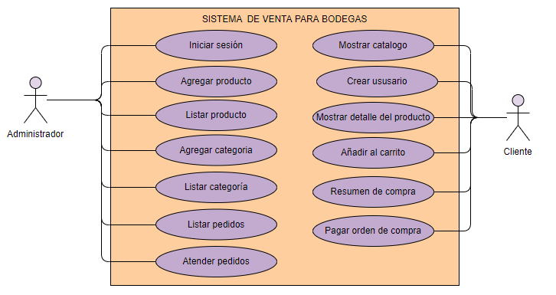

1. **Prototipo GUI Para Cliente**

**2.1 Catálogo de productos**

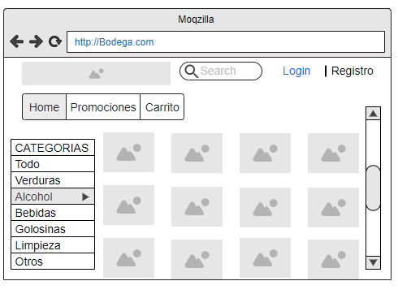

**2.2 Crear usuario cliente**

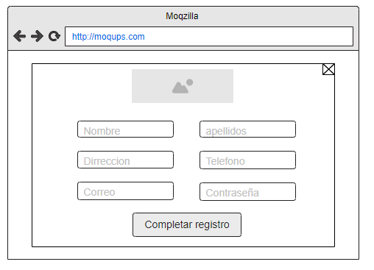

**2.3 Detalle del producto**

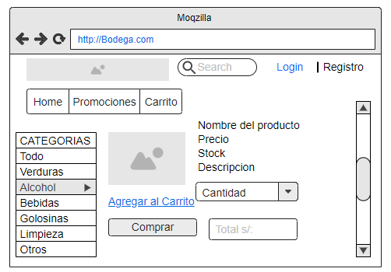

**2.4 Añadir al carrito**

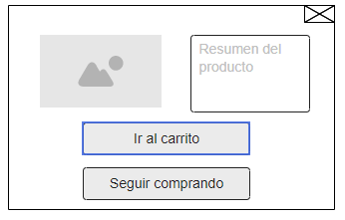

**2.5 Resumen del carrito**

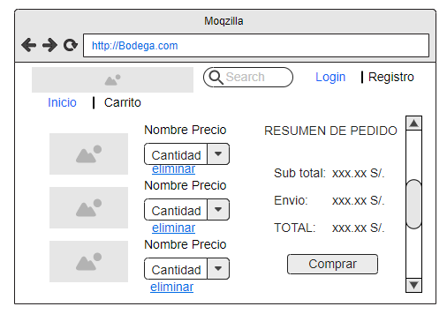

**2.6 Pagar orden de compra**

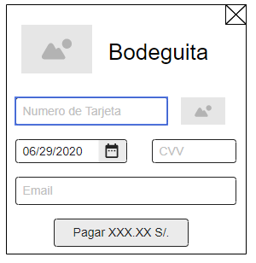

1. **Prototipo GUI administrador de bodega**

**3.1 Lista de Productos**

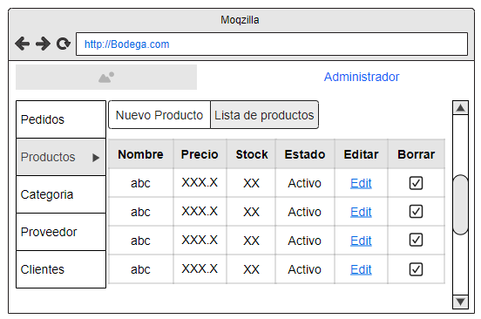

**3.2 agregar producto al catálogo**

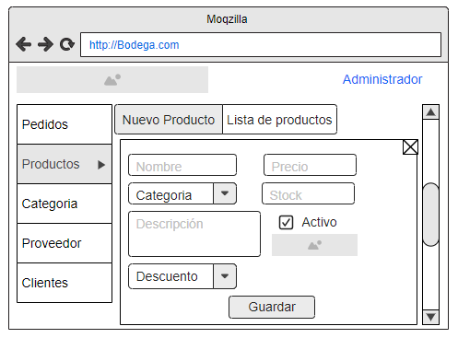

**3.3 Lista de Categoría**

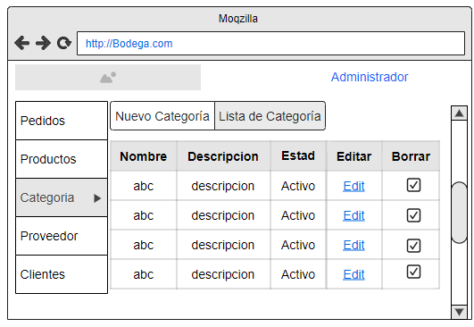

**3.4 Crear y actualizar categoría**

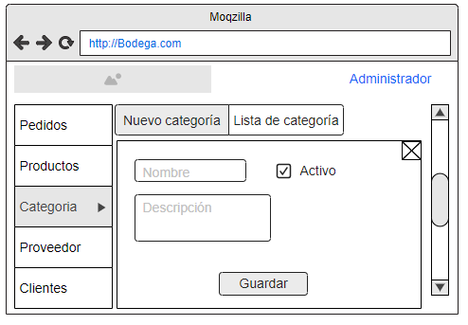

**3.5 Lista de proveedor**

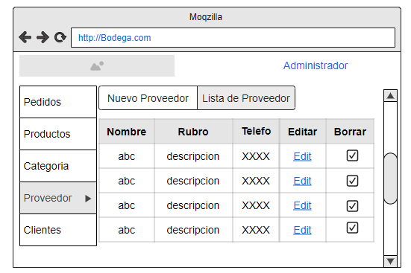

**3.6 Agregar y actualizar proveedor**

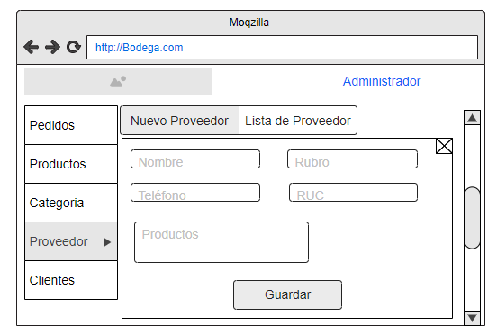

**3.7 Lista de pedidos pendiente**

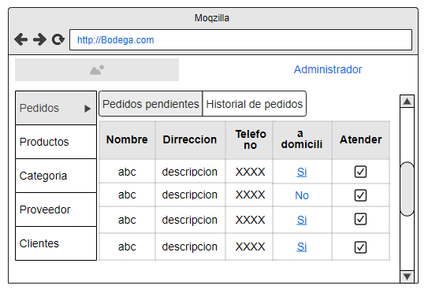

**3.8 Atención de pedido**

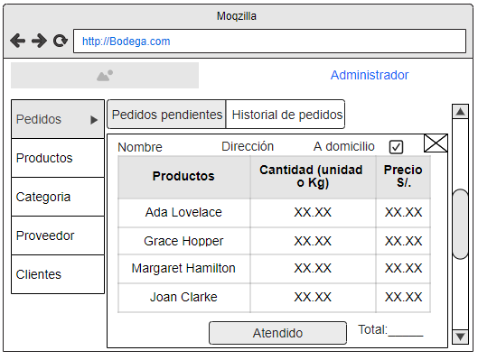

**3.9 Historial de pedidos**

